屏東縣鹽洲國小106學年度親職活動照片
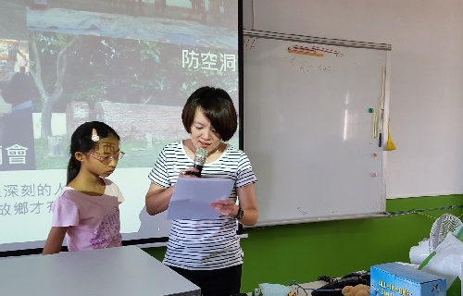 | 名稱
 | 106學年度親職照相活動
 | 地點
 | 烏龍國小
 | 說明
 | 講師向小朋友解說照相技巧
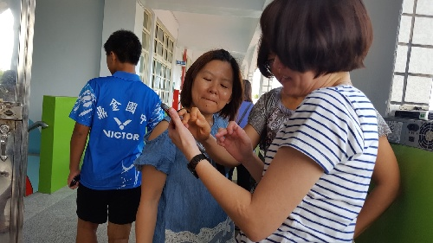 | 名稱
 | 106學年度親職照相活動
 | 地點
 | 烏龍國小
 | 說明
 | 講師向老師解說照相技巧

